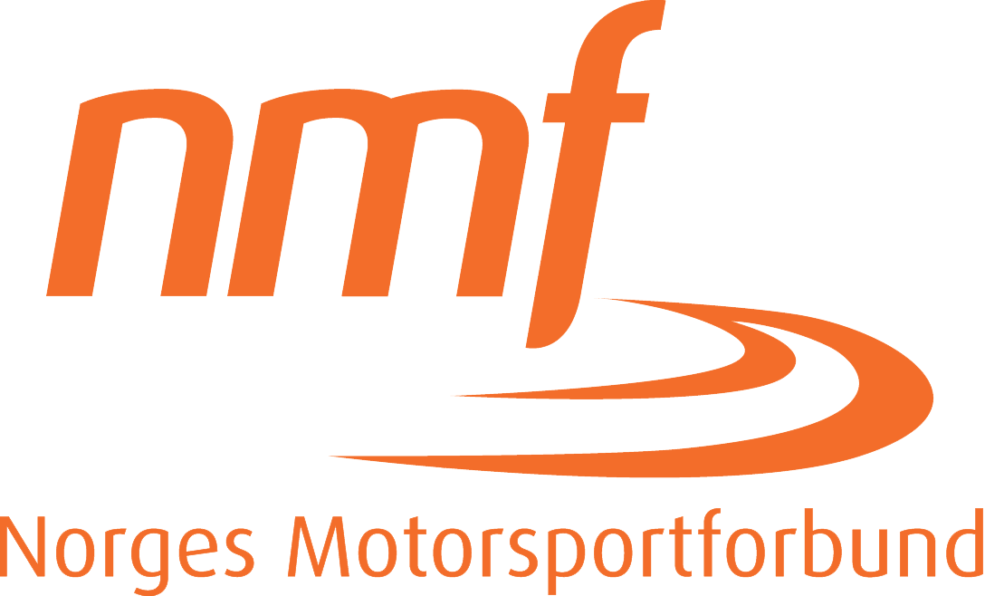

Nominasjon til Motorsport Galla 2016.

Kategorier:
Årets Motorsykkelsportutøver
Årets Båtsportutøver
Årets Snøscooterutøver
Årets Radiostyrt motorsportutøver
Årets kvinnelige motorsportutøver
Årets gjennombrudd
Årets forbilde
Årets arrangør

Kategori:
Navn:
Alder:
Gren:
Klasse:
Klubb:
Resultater 2016:
Resultater 3 siste år:
Begrunnelse for nominasjonen:
Kontaktperson:

Frist for nominering er 13.10.16
Utfylt skjema sendes pr epost til tommy.rovelstad@nmfsport.no
Har du bilde, legg det gjerne ved søknaden.

